寿县二中车牌识别系统技术参数
 |  |  | 设备名称 | 技术要求 |  |  |  |  | 单位 |  |  | 数量 | 型号
 | 一、道闸设备
 | 1 |  | 挡车器（道闸） | 道闸类型：中速直杆道闸；  起落速度：2-4秒；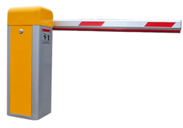  杆件：最长4米  闸机朝向：左右向；  输入电源：220V 50Hz；；  自锁手动解除功能；  自动限位功能；  热过载保护功能。  可对接开放式平台；  ★车检防砸： 检测车、防砸车，含双路数字车检检测器击配套地感线圈  ★具有变频技术，产品具有变频实用新型专利证书。 |  |  |  |  | 台 |  |  | 1 | BS-301
 | 2 |  | 车辆检测处理器 | 具备检测线圈通道数：2个；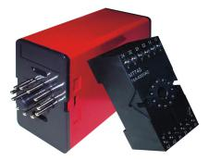  自动调谐电感范围：20μH～1000μH；  线圈工作频率：28KHz～120KHz；  灵敏度：(-△L/L)：0.02%～0.96%，8 级可调；  响应时间：32ms±2ms；  存在时间：5分钟、永久；  线圈故障恢复时间：≤100ms；  线圈故障检测时间：＜10ms；  输出IO方式：继电器开关量输出； |  |  |  |  | 台 |  |  | 2 | DG622
 | 二、车牌抓拍设备
 | 1 |  | 出入口补光抓拍一体机 |  | ★摄像机类型：200万像素彩色逐行扫描CMOS 高清智能摄像机；  ★10）车牌识别率99%，车牌定位率99.99%（产品具有公安部检测报告），符合GA/T 761-2008《停车库（场）安全管理系统技术要求》，符合GA/T 992-2012《停车库（场）出入口控制设备技术要求》，符合Q/HD SDU050-20162《停车场管理系统》企业标准。  摄像机品牌：海康  传感器类型：1/1.8” Progressive Scan CMOS；  最小照度：彩色0.002Lux@(F1.2,AGC ON)，黑白0.0002Lux @(F1.2,AGC ON)；  快门：1/30秒至1/100,000秒；  镜头：电动镜头5.2-13mm；  自动光圈：DC驱动；  具备ICR切换；  视频压缩标准：H.264/MJPEG；  压缩输出码率：32 Kbps~16M bps；  图像分辨率：1920*1592(含OSD叠加)；  视频亮度自适应：可以根据光源亮度变化，将视频图像亮度自动调节至正常显示；  宽动态范围：95dB  帧率：25fps(1920*1080)  具备饱和度,亮度,对比度,白平衡,增益,3D降噪通过软件可调；  接口：1个RJ4510M/100M/1000M 自适应以太网口,1个 RS-485 接口，1个RS-232接口,4路IO输入接口，2路IO输出接口,3路继电器输出，1个CVBS接口,1路音频输入，1路音频输出，1个TF卡插槽内置8GTF卡， 2个内置LED灯；  自动聚焦功能：配接电动镜头，通过软件配置实现镜头的自动聚焦，直至成像清晰；  三码流输出：可同时输出主码流、子码流及第三路码流三种不同分辨率的视频图像；  全系列车牌均可识别（蓝牌、黄牌、警牌、新武警、新军牌、单双层牌及粤港澳车牌）  SD卡存储功能：当网络断开时，可将抓拍图片相机内置SD卡内，具备自动识别自动格式化，并具备图片检索，自动覆盖，自动上传功能；  车辆捕获率：白天≥99%，夜间≥99%；  车牌识别率：白天≥99%，夜间≥99%；  倾斜车牌识别：可识别出视频中略微水平倾斜的机动车车牌号码；在天气晴朗无雾，号牌无震荡，无污损的条件下白天环境光不低于200lux，晚上不高于30lux，白天准确率≥90%，夜间≥85；  具备黑白名单上传功能：客户端软件将黑白名单上传；  外接道闸控制：布防状态下可根据存储黑白名单自动控制外接道闸开/换；  防护等级：IP67；  出入口补光抓拍一体机立柱：1.3m立柱，60mm直径，一体机配套立柱，具备同时安装“四行LED显示屏”  LED显示屏：  1、屏像素点位32*64，钢化玻璃面板、尺寸400mm*280mm可同时显示4行字幕双色：可显示欢迎光临.车牌号码，收费金额，有效日期。剩余车位。语音播报的可以报备车牌号码，收费金额等，内置主板，可脱机使用  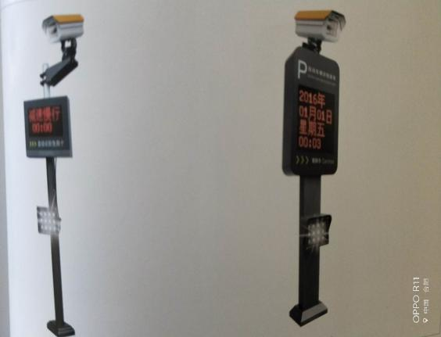  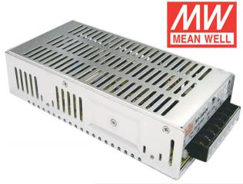  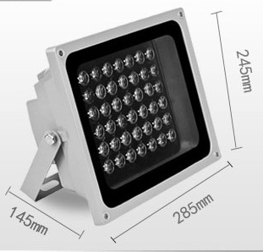 |  |  |  | 套 |  | 2 |  | RD-886
 | 三、管理设备
 | 1 |  | 出入口控制软件 |  | 1）★软件技术规格：1.产品具有最新车牌识别系统检测报告；2.具有计算机软件著作权登记证书；立体高清车牌识别停车场管理系统主要由管理程序、岗亭程序、服务程序组  成，使用立体高清车牌识别摄像机作为核心部件，可以实现用户无卡出入停车场，  并自动判断车牌的主人是固定用户还是临时用户，根据收费规则计算临时用户费  用及开闸放行，实现不停车通行。  2）除了具备正常的收费及报表功能以外，还具备中央收费、优惠券收费、储值  自动扣费等多种收费功能；可连接小票打印机、证件  3）具备移动物联网接入功能，可扩展与互联网 APP 结合实现手机支付停车费、  预约车位、车位锁定、车位占用报警、手机反向寻车等移动互联网功能。 |  |  |  | 套 |  |  | 1 | RD-VPark2010
 | 2 |  | 出入口控制终端系统管理电脑（英特尔4核i5处理器） |  | 嵌入式外观  采用无风扇设计  内存：4GB  存储：2T 监控级硬盘  通信接口：具有4个百兆自适应网口和1个千兆自适应网口，具备双网隔离，3个RS-232接口，2个RS-485接口，1个HDMI接口，4个USB2.0接口，具备2路报警输入和4路报警输出接口，1个麦克风输入接口，1个音频输出接口  8口百兆交换机 |  |  |  | 台 |  |  | 1 | 联想
 | 3 |  | 交换机 |  | 8口百兆交换机 |  |  |  | 台 |  |  | 1 | RD-WJHJ23
 | 凡有“★”标识的内容条款被视为重要的响应要求、技术指标要求和性能要求。
1 |  | 通讯线 |  |  |  | RVVP2*1.0 | 批 | 1
2 |  | 电源线 |  |  |  | RVV2*2.5 | 批 | 1
3 |  | 管材 |  |  |  | Φ2.0CM | 批 | 1
4 |  | 网线 |  |  |  | 双屏蔽无氧铜 | 批 | 1
5 |  | 安全岛 |  |  |  | 2.0*0.6*0.2m | 个 | 1
预算控制价：人民币肆万壹仟捌佰元。（所投产品报价应当包含产品费用、运输费（含上下车）、安装调试、售后服务费及税金等所有费用）

